

3月23日の公務員連絡会と人事院総裁との春闘段階の最終交渉について、前号・前々号では「賃金要求に対する回答とそれに対する見解」を掲載しましたが、今回は、同日に総務省内で行われた原口総務大臣との交渉経過について掲載します。  【総務大臣との交渉経過①】  冒頭、棚村議長が公務員連絡会の2010春季要求に対する最終回答と地公部会の要求書に対する最終回答を求めたのに対し、総務大臣は「公務、公共サービスに働く皆様の適正な労働条件の確保その他の労働環境の整備に関し特段の意を尽くしたいと考えている。本日はそのような観点から、皆さんの要求に回答したい」と述べた上で、次の通り回答を示しました。  [総務大臣からの回答（地公関係）]  １ 地方公務員の給与決定について  国の出先機関改革については、公務能率の確保に留意しつつ、職員の皆様の雇用の確保に努めてまいりたい。  ２ 給与改定等について  人事院勧告制度は、労働基本権制約の代償措置であり、労働基本権がなお制約されている現状においては、同制度を尊重することが政府としての基本姿勢である。  ３ 労働時間等について  国家公務員の勤務時間については、ワーク・ライフ・バランス実現の観点から、長時間の超過勤務の縮減を早急に進めることが重要な課題であると認識している。  先の給与法改正においても、超勤についてのコス | ト意識を高め、超勤の抑制に資するため、超勤手当の支給割合引上げを定めているところである。政府一体となって徹底した勤務時間管理に基  づいた実効性のある取組を進めてまいりたい。  ４ 新たな高齢者雇用対策について  定年延長については、公務員制度改革の一環として検討を進めているが、総務省としても雇用と年金の接続は重要な課題であると認識しており、関係機関と連携を図りながら、職員団体の御意見を踏まえつつ、政府全体として取り組んでまいりたい。  ５ 非常勤職員について  非常勤職員の処遇については、人事院の指針に基づいて改善が図られ、今後とも、総務省としても人事院と連携しつつ、各府省において適切な運用が図られるよう努めてまいりたい。  日々雇用の非常勤職員の任用・勤務形態については、任期が１日単位という不安定な制度は廃止し、適切な任期を定めることができる新たな制度を導入したいと考えている。  ６ 労働基本権の回復について  国家公務員制度改革は、国民主権、政治主導を徹底する上で極めて重要な課題であると認識している。現在、国会に提出している国公法等改正法案を第一弾として、今後、労働基本権の回復に向け、使用者機関の確立を含む自律的労使関係制度の措置など、さらなる抜本的改革に取り組むこととなる。  なお、安定した労使関係を維持する観点から、職員団体とは誠意を持った話合いによる一層の意志疎通に努めたい。  （次号は総務大臣との交渉経過②）

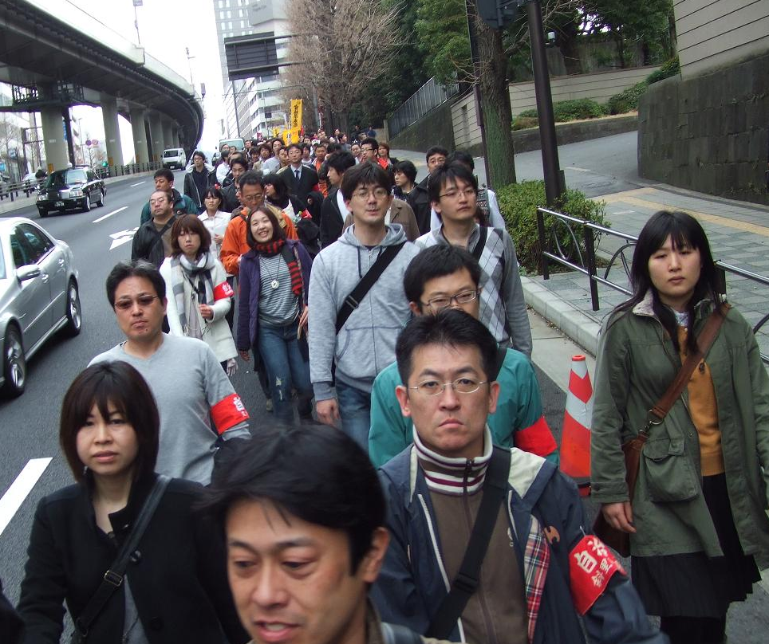
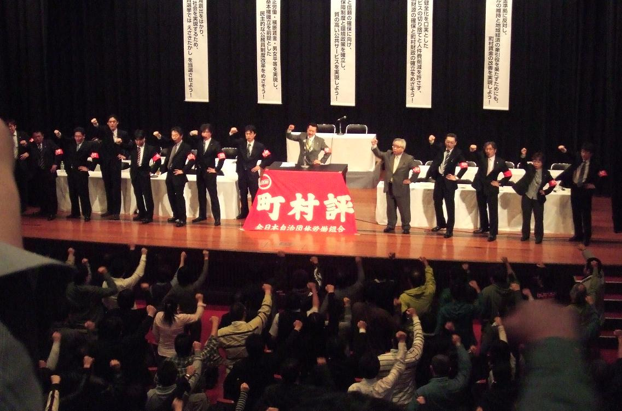
１時間半近いデモ行進を終え、日比谷公園へ着く。終わってみると長いと感じることはなく、それどころか「もう少し歩いてもいいな」と思うほどであった。初めてかつ真っ昼間に赤坂の街を叫びながら歩くなんてそう簡単にはできない体験のためであろうか、一種の爽快感にも似た気持ちよさがあった。
さて、その後バス移動で九段会館へ。昼休みなどほとんど無く、配られた弁当を会場内の窮屈な椅子で食べさせられる。１３時になり「第３１回全国町村職総決起集会」は始まった。しかーし！ここに来て集会に集中できないくらいのある欲求が起こる。決して便意や睡魔などではない。そうバンクーバーだ、女子
フィギアだ、真央ちゃんだ。ふふふ便利な時代になりました。携帯でワンセグが見られるではないか！いや我慢ガマン、でも見たい。結局周りの席で見ているのを横目で見ながら、うつつを抜かしているのであった。話は集会戻り、挨拶と報告のみの集会ですが、中央委員長の挨拶のなかに政権交代後は「財政力の乏しい町村に交付税等が手厚くなる」との内容があり、これは昨日の逢坂衆議の挨拶にも同様のことが言われていた。また、総務省交渉報告では、国と地方の税源割合を５：５にの要求に「総務省としても理解しそのように要求している」や自治体財政健全化法の運用についても「自治体の責任で自主的判断を･･･国の介入は最小限としたい」など今までの政権とは明らかに違うものを感じるのであった。現政権の謳う「地域主権」が改革の１丁目１番地というのが、着実に動き出しているのかな～と町村職員としての期待が膨らんでいくのであった。あっ！壇上の友利中央書記次長（網走市労連出身）が得意(?)の居眠りを！
無事集会も終わり次の予定は、網走・胆振地本独自の国会見学、これがなかなか面白かった。建築屋の
デモ行進風景（永田町付近）先頭はもちろん北海道団です。カメラ目線でやる気に満ちた斜里町労連串田委員長、右端の女性は置戸町職上野さん。網走地本参加者の紅一点です。もちメアド交換済み！（冗談です）

私としても勉強になるもので思わず案内をしてくれる警備の方に質問攻め。議事堂はテレビで見るよりもずぅーと小さく感じた。きっと参議院議場だからか？と思ったら、国会議事堂はほぼ左右対称に出来ていて衆参両議場の大きさも椅子の数も同じだという。ほかにも建物に使われている建材のほぼ１００％が国産だとか、正面玄関は天皇以外は１年生議員の初登院の時しか使われないなど「へぇ～」の連続だった。皆さんも機会があれば是非お勧めしたい内容でした。その日の締めは、参議院議員会館のあいはらくみこに会いに行き、そのままお食事会です。
あいくみは本当に気さくな人で、良い意味で国会議員という感じが全くせず「津別の山ちゃんによろしくね！」など同じ目線で語ってくれました。「東京に来たら、絶対に寄ってね。」の言葉に社交辞令ではない真の温かさを感じる人でした。
Q：津別の山ちゃんとは誰でしょう？ あたしゃてっきりＹＳかと思っちゃったよ。へへ････おしまい。
集会の〆「団結ガンバロー！」友利さん腕上がってない！五十肩か？

